本校高中部班級網頁比賽績優頒獎照片（99.01.11.）
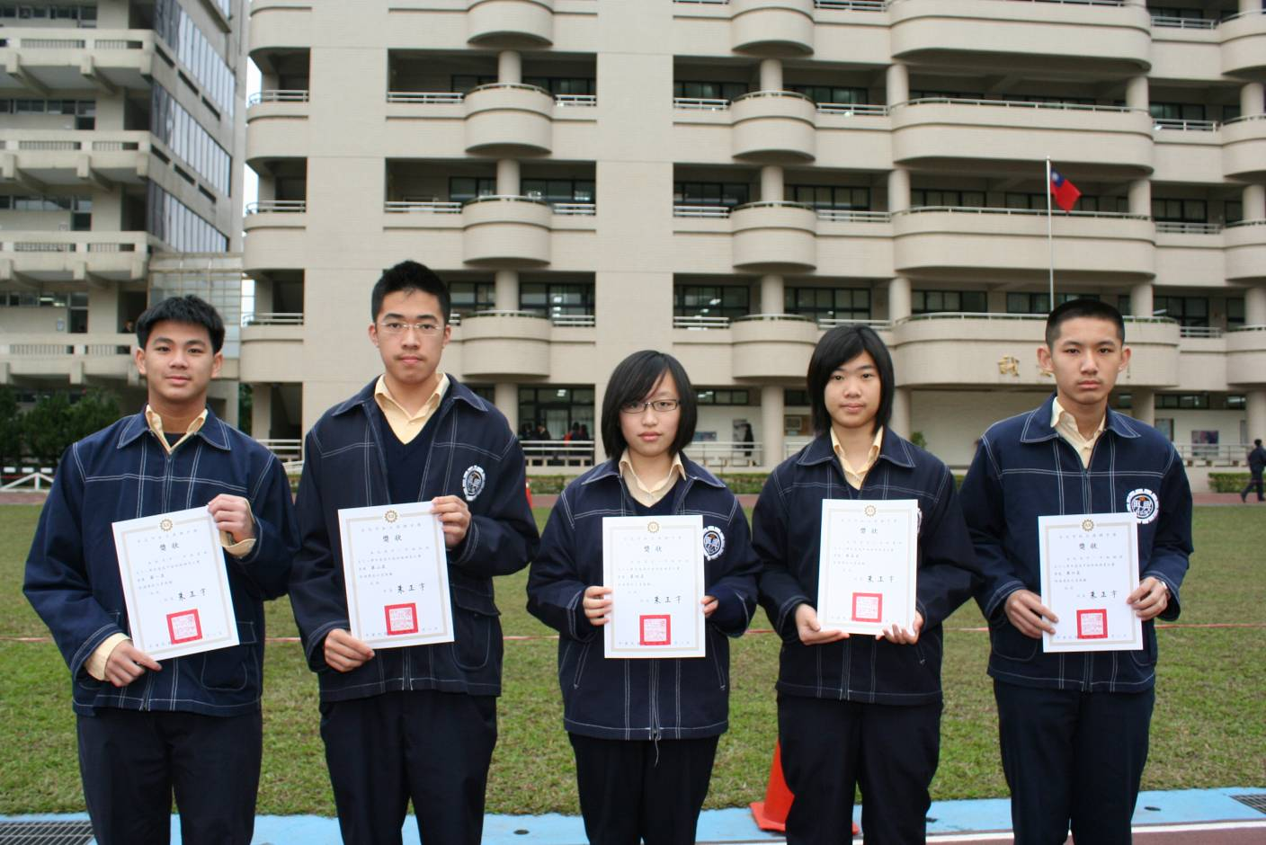
照片左起：第一名（高一愛）、第二名（高二和）、第四名（高一和）、第五名（高二勇）
第六名（高一誠）

